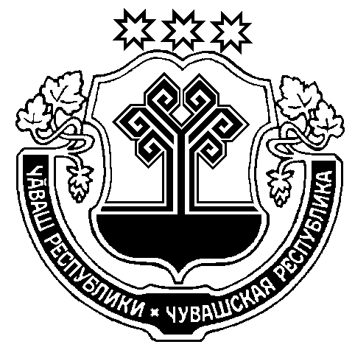
ЧĂВАШ РЕСПУБЛИКИ  КОМСОМОЛЬСКИ РАЙОНĚ |  | ЧУВАШСКАЯ РЕСПУБЛИКА КОМСОМОЛЬСКИЙ РАЙОН
ЧĂВАШ РЕСПУБЛИКИ  КОМСОМОЛЬСКИ РАЙОНĚ |  | ГЛАВА  ПОЛЕВОСУНДЫРСКОГО СЕЛЬСКОГО  ПОСЕЛЕНИЯ  РАСПОРЯЖЕНИЕ  « 21» октября 2011 г. № 10-р  д.Полевой Сундырь
ХИРТИ СĔНТĔР ЯЛ ПОСЕЛЕНИЙĔН
ПУÇЛĂХĔ

ХУШУ

«21» юпа 2011 ç. № 10-р
Хирти Сĕнтĕр ялě

В соответствии с Градостроительным кодексом РФ, земельным кодексом РФ, ФЗ «Об общих принципах организации местного самоуправления в РФ, Уставом Полевосундырского сельского поселения, генеральным планом Полевосундырского сельского поселения назначить комиссию по рассмотрению проекта муниципального правового акта «Правила землепользования и застройки» на территории Полевосундырского сельского поселения Комсомольского района Чувашской Республики в следующем составе:
Председатель комиссии:
Ефремов Г.Е. –глава Полевосундырского сельского поселения;

Члены комиссии:
Голландцев П.П. –депутат Собрания депутатов Полевосундырского сельского поселения;
Новикова Г.И. - депутат Собрания депутатов Полевосундырского сельского поселения;

Глава сельского поселения Г. Е. Ефремов

